МИНИСТЕРСТВО ОБРАЗОВАНИЯ РЕСПУБЛИКИ БЕЛАРУСЬ

Учреждение образования

«Гомельский государственный университет

имени Франциска Скорины»

Факультет математики и технологий программирования

Кафедра математических проблем управления и информатики

**Отчет**

Проектирование приложения учета товара в магазине бытовой техники

**Вариант 54**

Исполнитель: Губанова Александра Денисовна

Студент группы ПИ-21

Проверила: Осипенко Н.Б.

Доцент кафедры МПУИ

**Гомель 2022**

**Лабораторная работа № 1.1**

**«Создание диаграммы вариантов использования»**

**Задание.**

1. Познакомиться с особенностями интерфейса IBM RationalRose 2003, приведенном в файле «1.0 Общие св-ва-RationalRose 2003»
2. Построить диаграмму вариантов использования (ВИ, прецедентов, UseCase) для своего проекта Диаграмма должна состоять из 1 сервера, 5 актёров и содержать все графические примитивы.
3. Разработать текстовый сценарий выполнения двух базовых ВИ
4. Продемонстрировать (скриншотом рис. 1) настроенную панель инструментов и рабочий интерфейс программы IBMRationalRose 2003.

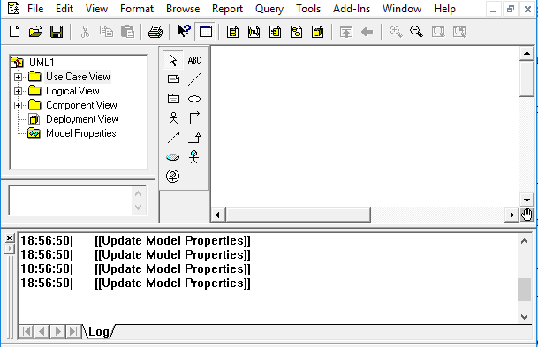

Рис. 1

**2.** Продемонстрировать (скриншотом рис. 2) готовую диаграмму ВИ

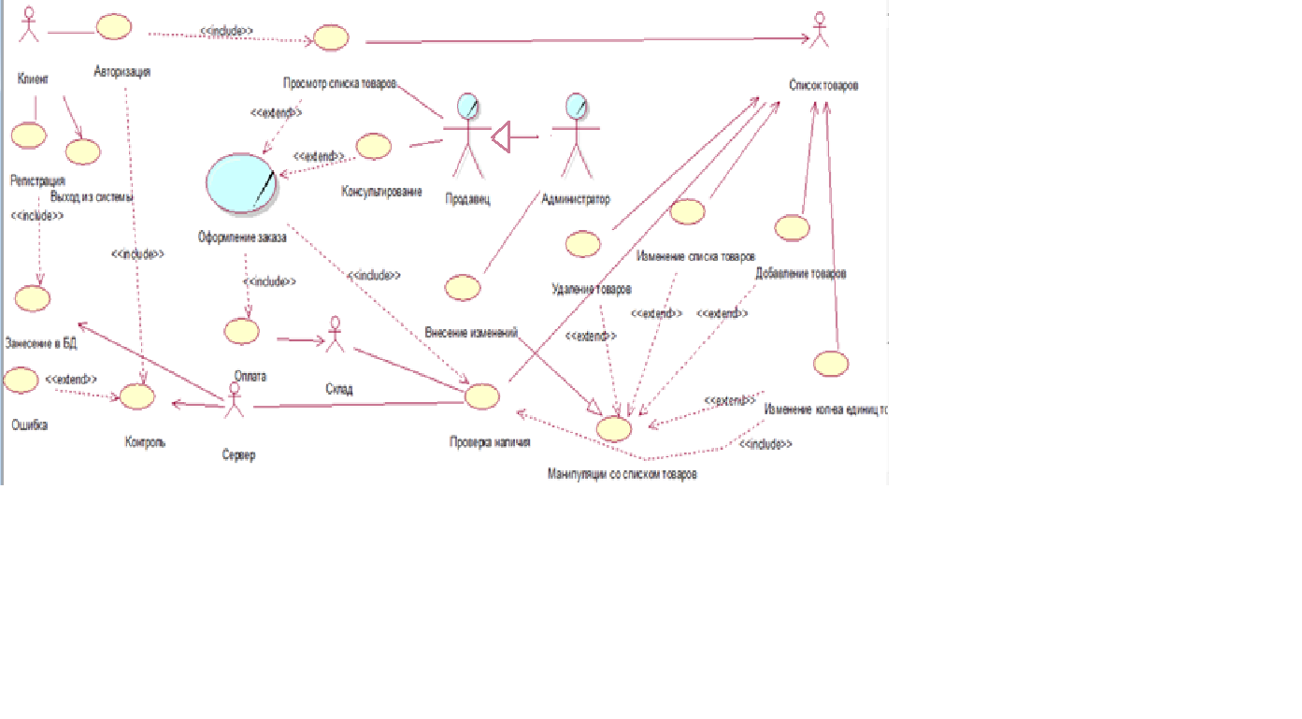

Рис. 2

**3.**Продемонстрировать 2 текстовых сценария выполнения диаграммы ВИ.

**Сценарий 1.**

|  |  |
| --- | --- |
| **Главный раздел** | **Описание** |
| **Имя варианта использования** | Оформление заказа |
| **Актеры** | Клиент, Продавец, Склад |
| **Цель** | Оформление заказа |
| **Краткое описание** | Клиент просматривает список товаров,оформляет заказ, проверяется наличие заказанного товара на складе. Клиента перенаправляет на окно оплаты заказа. Клиент оплачивает заказ. |
| **Тип** | Базовый |
| **Ссылки на другие варианты использования** | Включает в себя ВИ:   * Проверка наличия * Оплата   Расширяется:   * Консультированием * Просмотр списка товаров |

|  |  |
| --- | --- |
| **Действия актеров** | **Отклик системы** |
| 1.Клиент открывает окно оформления заказа |  |
| 3.Клиент оформляет заказ  **Исключение №1:**Товара нет в наличии на складе  **Исключение №2:**Клиент не зарегистрирован  5.Выход из системы | 2. Проверка наличия товара на складе  4. Клиент может проконсультироваться с продавцом |

**Исключения** для **Сценария 1.**

|  |  |
| --- | --- |
| **Действия актеров** | **Отклик системы** |
| **Исключение №1:**Товара нет в наличии на складе | |
| 1. Просмотр списка товаров | 3.Приложение выводит сообщение об отсутствии товара  4. Клиенту предоставляется вариант получения консультации у продавца |
| **Исключение №2:**Клиент не зарегистрирован | |
|  | 2. Клиента перенаправит в окно регистрации |

**Сценарий 2.**

|  |  |
| --- | --- |
| **Главный раздел** | **Описание** |
| **Имя варианта использования** | Внесение изменений в список товаров |
| **Актеры** | Администратор, Склад, список товаров |
| **Цель** | Изменение количества единиц товара |
| **Краткое описание** | Администратор производит манипуляции со списком товаров: изменяет количество единиц товара, проверяется наличие товара на складе. Изменения заносятся в список товаров |
| **Тип** | Базовый |
| **Ссылки на другие варианты использования** | Включается в ВИ:   * Добавление товара * Удаление товара * Внесение изменений в список товаров |

|  |  |
| --- | --- |
| **Действия актеров** | **Отклик системы** |
| 1.Администратор производит манипуляции со списком товаров |  |
| 2.Администратор хочет изменить количество единиц товара  **Исключение №1:** Товара нет в наличии | 3. Проверяется наличие товара на складе |
|  | 4.Изменения вносятся в список товаров |

**Исключения** для **Сценария 2.**

|  |  |
| --- | --- |
| **Действия актеров** | **Отклик системы** |
| **Исключение №1:** Товара нет в наличии | |
| 2.Админситратор запрашивает список товаров, которые имеются в наличии, со склада | 1.Приложение выводит сообщение об отсутствии товара. |